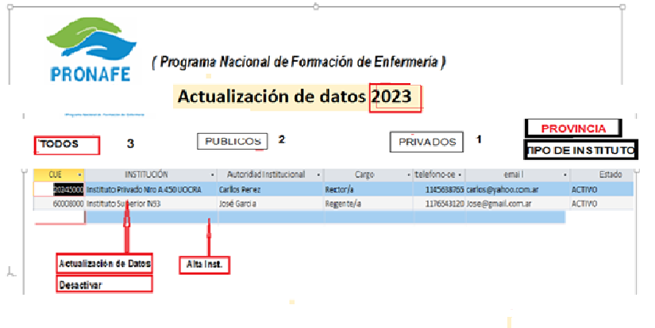
NOTA : Agreue titulo (Actualización de Datos ), SOLO en AÑO en CURSO o Ultimo cargado
Agregar botón de Inactivos, cuado estoy viendo INACTIVOS,cambio el Botón por ACTIVOS
Actualización de Datos
